Załącznik nr 2 do Przetargu nieograniczonego „Zakres prac do wykonania w zakresie zamówienia „Konserwacja cieków wodnych na terenie Nadleśnictwa Nowe Ramuki w 2023 roku”.

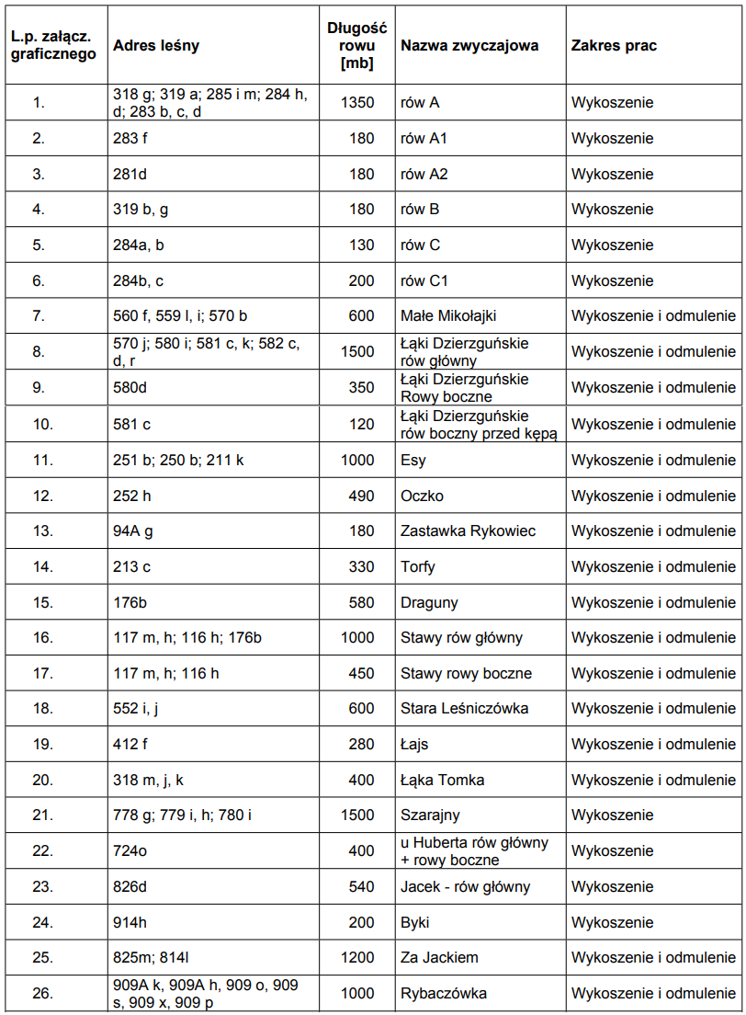
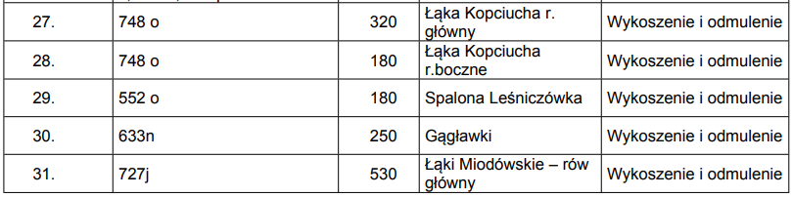

Powierzchnie na terenie Rezerwatu Przyrody „Las Warmiński”
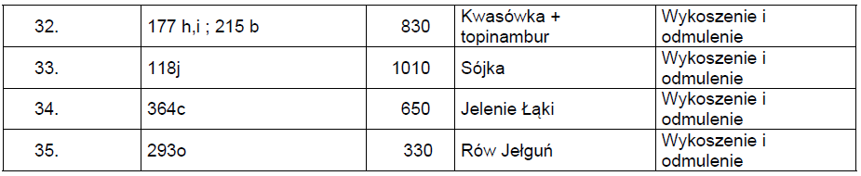Termin prowadzenia działań:

20.09.2023 – 31.12.2023

